NAREDIMO SI SVOJO IGRO: ZADEVANJE V CILJ

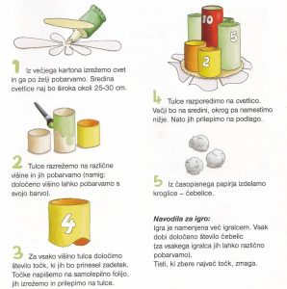

NAMESTO TULCEV LAHKO UPORABITE PLASTIČNE LONČKE, RAZLIČNE KOZARCE ZA VLAGANJE, MORDA CELO KAKŠNE MAMINE LONCE ALI SKODELICE ZA ČAJ. NAJ BODO RAZLIČNIH VIŠIN.
NANJE ZAPIŠITE ALI PRILEPITE ŠTEVILO TOČK IN IGRA SE LAHKO PRIČNE. SEVEDA NA PRIMERNI RAZDALJI (VSAJ 3 KORAKE ALI PO DOGOVORU).
TUDI RAZGIBAŠ SE LAHKO! NPR. ČE ZADENEŠ PAPIRNATO ŽOGICO (ČEBELICO) V ŠT. 8, NAREDIŠ ŠE 8 POSKOKOV ... NALOGE SI IZMISLITE SAMI. TEKMUJ Z MAMO, ATIJEM, BRATOM, SESTRO …
IGRO SE LAHKO IGRATE TUDI ZUNAJ. ČE GRESTE V GOZD, SI IZBERITE DREVESA, S KAMENČKI ALI STORŽI OZNAČITE ŠTEVILO TOČK IN CILJAJTE VANJE.

Prispevala: Petra Badoko, dipl. vzg. predš. otr.

